Пояснительная записка
Итоговая контрольная работа по истории
КИМ 5 класс.
Итоговая контрольная работа охватывает содержание курса истории Древнего мира и нацелена на выявление образовательных достижений учащихся 5 класса. Содержание материала представлено разделами: 1) Жизнь первобытных людей, 2) Древний Восток, 3) Древняя Греция и Рим.
Задания работы охватывают значительный пласт фактического материала. В то же время особое внимание уделяется проверке аналитических и информационно-коммуникативных умений учеников. Акцентируется внимание на заданиях, направленных на проверку умений: систематизировать исторические факты; устанавливать причинно-следственные, структурные и иные связи; использовать источники информации разных типов (текстовый источник, таблица, историческая карта, иллюстрация) для решения познавательных задач; представлять результаты историко-познавательной деятельности в свободной форме с ориентацией на заданные параметры деятельности. Все указанное выше позволяет качественно дифференцировать учащихся по уровню сформированности УУД.
Итоговая контрольная работа состоит из 3 частей, различающихся формой и уровнем сложности. 1 часть состоит из 15 заданий к каждому заданию предложено 4 варианта ответа, один из которых верный. Каждое задание 1 части оценивается 1 баллом. Всего – 15 баллов.
Часть 2 состоит из 8 заданий на соответствие с кратким ответом, с указанием последовательности цифр, работой с контурной картой. Максимальное количество баллов за ответ 2 балла. Всего – 16 баллов.
Часть 3 состоит из 1 задания с развернутым ответом, который оценивается 3 баллами.

Максимальное количество баллов-34
Таблица перевода баллов в отметки по пятибалльной шкале
Отметка по пятибалльной шкале | «2» | «3» | «4» | «5»
 | 0 - 17 | 18 - 22 | 23 - 27 | 28 - 34

На выполнение контрольной работы отводится 40 минут

Итоговая контрольная работа по истории
5 класс
Ключи
1 вариант |  | 2 вариант
Часть 1
1-1  2-1  3-3  4-3  5-1  6-1  7-2  8-2  9-3  10-1  11-4  12-2 | 13-2  14-4  15-2 | 1-1  2-1  3-4  4-2  5-1  6-3  7-2  8-3  9-2  10-3  11-4  12-4 | 13-1  14-1  15-1
Часть 2
1-24  2-3421  3-завоевания Александра Македонского  4-6  5-1235  6-Марс (бог, все остальные исторические персонажи)  7.4, Капитолийская волчица |  | 1-13  2-4132  3-Троянская война  4-6  5-3764  6-Хаммурапи, царь Вавилона  7-1, пирамида Хеопса
Часть 3
1. Дал клятву разрушить Рим |  | 1. Целеустремленность, желание быть первым во всем

5 класс. Итоговая контрольная работа по истории.
Вариант 1
Часть 1.
- Когда согласно археологическим находкам, на Земле появились первые люди?
- Более 2 мил лет назад
- Более 1,5 мил лет назад
- Более 1 мил лет назад
- Более 3 мил лет назад
- Из чего древние люди изготавливали первые орудия труда?
- Из камня
- Из бронзы
- Из меди
- Из железа
- Из какого занятия людей возникло земледелие?
- Из скотоводства
- Из бортничества
- Из собирательства
- Из охоты
- Какая самая большая река Северо-Восточной Африки?
- Тигр
- Евфрат
- Нил
- Ганг
- Как назывались царские советники, военачальники в Египте?
- Вельможи
- Придворные
- Писцы
- Жрецы
- Какая историческая область была расположена между двумя большими реками – Тигром и Евфратом?
- Двуречье
- Египет
- Финикия
- Ассирия
- Что означает слово «библия» в переводе с греческого языка
- Слово
- Книга
- Заповедь
- Учение
- Как в Индии называются группы людей, которые обладают определенными правами и обязанностями, передающимися по наследству?
- Группа
- Каста
- Сообщество
- Класс
- Какой мудрец заслужил особое почитание в Китае?
- Будда
- Мухаммед
- Конфуций
- Иисус
- Какой город был столицей Троянского царства?
- Троя
- Микены
- Афины
- Кносс
- Кто автор поэмы «Илиада»?
- Софокол
- Патрокол
- Перикл
- Гомер
- Чем были недовольны простые земледельцы в Артике в VII в. до н. э.?
- Отсутствием земли и власти
- Высокими налогами
- Низкими урожаями
- Службой в армии
- В каком году произошла знаменитая Марафонская битва?
- 479 г. до н.э.
- 490 г. до н.э.
- 480 г. до н.э.
- 469 г. до н.э.
- Какой персидский царь стал противником Александра Македонского?
- Кир
- Дарий 1
- Дарий 2
- Дарий 3
- Государственный совет, высший орган управления в Риме
- Парламент
- Сенат
- Дума
- Сейм

Часть 2
- Выберите верное утверждение:
- Из-за присутствия в воде частиц ила и горных пород вода в Ниле приобретала прозрачно-голубой цвет.
- Царь Южного Египта носил на голове красную корону, а царь Северного Египта носил белую корону.
- Новой столицей египетского государства стал город Фивы.
- За 3000 лет до н.э. царь Южного Египта объединил все территории, подчинив себе Северный Египет.
- Установите соответствие между Богами Древней Греции и сферой их деятельности
СФЕРФА ДЕЯТЕЛЬНОСТИ | ГРЕЧЕСКИЕ БОГИ
- Богиня красоты и любви  - Богиня – воительница  - Бог грома и молний  - Бог подземного царства  - Бог морей и океанов | - Зевс  - Аид  - Афина  - Афродита

А | Б | В | Г

- Объясните, что может быть общего между словами: Гранник, Исс, Дарий Третий, Гавгамеллы
_______________________________________________________________________________________________________________________________________________________________________________________________________________
- Ниже приведен список терминов все они за исключением одного, относятся к событиям (явлениям) истории Древнего Рима.
- ликторы, 2) патриции, 3) Сенат, 4) консулы, 5) Форум, 6) лабиринт
- Заполните пустые ячейки таблицы, используя представленные в приведенном ниже списке данные. Для каждой ячейки, обозначенной буквами, выберите номер нужного элемента.
События | Дата | Участник(-и)
Марафонская битва | ______________ (А) | Дарий Первый,  Мильтиад
Поход в Азию | 334 – 325 г. до н.э. | __________________(Б)
__________________ (В) | 218 - 201 гг. до н.э. | Ганнибал, Сципион Африканский
Крупнейшее восстание рабов в Италии | ______________ (Г) | Спартак
Пропущенные элементы:
- 490 года до н.э.
- Александр Македонский
- Вторая война Рима с Карфагеном
- Гай Юлий Цезарь
- 74 – 71 г. до н.э.
- 753 год до н.э.
- Троянская война
А | Б | В | Г

- Найдите лишнее имя в логическом ряду, объясните свой выбор:
Амулий, Нумитор, Рем, Ромул, Марс, Пирр, Рея Сильвия
_________________________________________________________________________________________________________________________________________________________________________________________________________________________________________________________________________________
- Какой из предложенных элементов относиться к истории Древнего Рима? Укажи цифру и название выбранного элемента.
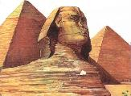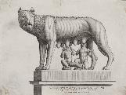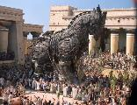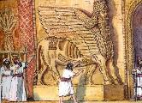

1 | 2 | 3 | 4
______________________________________________________________________________________________________________________________________________________________________________________________________________________________
- Работа с контурной картой
Древний Египет
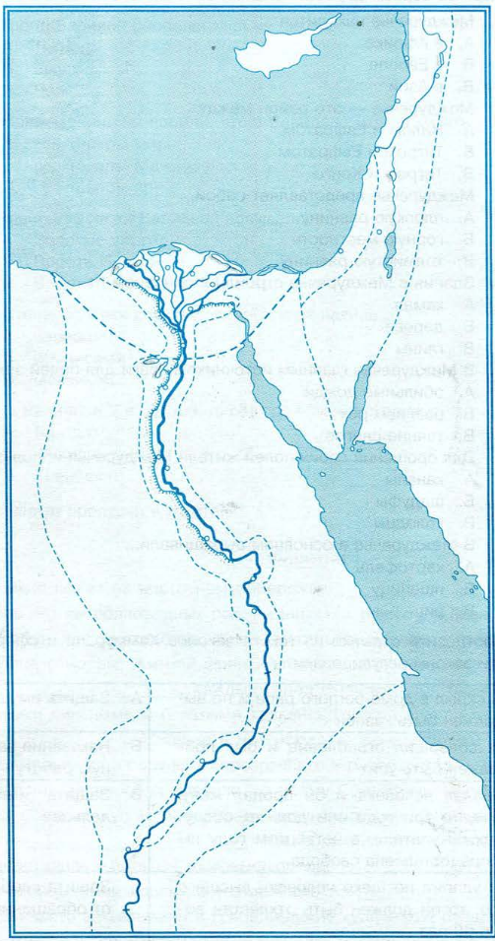
- Напишите на карте название:
Южный и Северный Египет
- Обозначьте красным цветом границу объединённого Египта
- Обозначьте зеленым цветом основные районы земледелия
- Обозначьте красной точкой столицу Египта и напишите ее названия
- Напишите на карте название морей
- Напишите название реки, которая протекает по территории Египта, синим цветом выдели дельту.

Часть 3
- Познакомитесь с фрагментом исторического труда римского историка Тита Ливия. Какую клятву дал Ганнибал своему отцу, и мог ли он ее не выполнить?
«Рассказывают, что когда отец Ганнибала, Гамилькар, окончив африканскую войну, собирался переправить войско в Испанию и приносил по этому случаю жертву богам, то его девятилетний сын Ганнибал стал просить отца взять его с собой. Тогда, говорят, Гамилькар велел ему подойти к жертвеннику и, коснувшись его рукой, произнести клятву, что он будет врагом римского народа, как только ему это дозволит возраст».
____________________________________________________________________________________________________________________________________________________________________________________________________________________________________________________________________________________

5 класс. Итоговая контрольная работа по истории.
Вариант 2

Часть 1
- Назовите территорию расселения первобытного человека.
- Южная Африка
- Передняя Азия
- Восточная Африка
- Австралия
- Благодаря чему древние люди смогли выжить в условиях наступления ледника?
- Огня,
- Копья,
- Лука,
- Гарпуна.
- Из какого занятия людей возникло скотоводство?
- Из земледелия
- Из бортничества
- Из собирательства
- Из охоты
- Какая страна располагалась на берегу Нила от первого до порога до Средиземного моря?
- Нубия
- Египет
- Ассирия
- Вавилон
- Кто составлял самую многочисленную армию чиновников при фараоне?
- Вельможи
- Придворные
- Писцы
- Жрецы
- Какой природный материал использовался как основной при строительстве в Двуречье?
- Бетон
- Дерево
- Глина
- Камень
- Как называется вера в единого Бога?
- Многобожие
- Единобожие
- Язычество
- Атеизм
- Как называются тропические густые, труднопроходимые леса?
- Пампасы
- Прерии
- Джунгли
- Тайга
- Как китайцы называли свою страну?
- Подлунной
- Поднебесной
- Лучезарной
- Подзвездной
- Какое царство, расположенное на полуострове Малой Азии, являлось военным и торговым соперником греков?
- Лидийское царство
- Мидийское царство
- Троянское царство
- Египетское царство
- Кто автор поэмы «Одиссея»?
- Софокол
- Патрокол
- Перикл
- Гомер
- Как назывался совет знати в Аттике?
- Вече
- Собрание
- Дума
- Ареопаг
- Какой персидский царь задумал подчинить себе Грецию?
- Дарий I
- Дарий III
- Кир
- Дарий II
- Какое слово в греческом языке означает «военачальник»?
- Стратег
- Архонт
- Ареопаг
- Фаланга
- Какой народный трибун Римской республики выступал в защиту земледельцев Италии?
- Тиберий Гракх
- Октавиан
- Гай Гракх
- Лукулл

Часть 2
- Выберите верное утверждение:
- Македония – это маленькая горная страна на севере Балканского полуострова
- Учителем Александра Македонского был греческий ученый Геродот
- Поход Александра Македонского длился 50 лет
- Согласно преданию Александр Македонский разрубил гордиев узел
- Александр Македонский был убит во время похода на Персию
- Установите соответствие между вопросами и ответами
ВОПРОСЫ | ОТВЕТЫ
- Пожизненный правитель в Древнем Риме.  - Совет, в котором заседали старейшины.  - Потомки древних жителей Рима.  - Охрана, сопровождавшая царей в Риме.  - Иноземцы переселившиеся в Рим | - Ликторы  - Царь  - Патриции  - Сенат

А | Б | В | Г

- Объясните, что может быть общего между словами: Троя, Ахиллес, Гектор,
Микены, Елена Прекрасная.
____________________________________________________________________________________________________________________________________________________________________________________________________________
- Ниже приведен список терминов все они за исключением одного, относятся к событиям (явлениям) истории Древнего Египта.
- фараон, 2) вельможи, 3) гробница, 4) консулы, 5) пирамида, 6) Осирис

- Заполните пустые ячейки таблицы, используя представленные в приведенном ниже списке данные. Для каждой ячейки, обозначенной буквами, выберите номер нужного элемента.
События | Дата | Участник(-и)
_____________(А) | 3000 лет до н.э. | Фараон Южного Египта
Начало Олимпийских игр | _____________(Б) | Атлеты, мужчины древней Греции
Отмена долгового рабства в Аттике | 594 г. до н.э. | ______________(В)
________________(Г) | 146 г. до н.э. | Римская армия

Пропущенные элементы:
- Военные походы фараона Тутмоса
- Перикл
- Объединение Южного и Северного Египта
- Разрушение Коринфа и Карфагена
- 556 г. до н.э.
- Солон
- 776 г. до н.э.
А | Б | В | Г

- Найдите лишнее имя в логическом ряду, объясните свой выбор:
Гай Юлий Цезарь, Марк Антоний, Хамураппи, Откован, Брут
_________________________________________________________________________________________________________________________________________________________________________________________________________________________________________________________________________________
- Какой из предложенных элементов относиться к истории Древнего Египта? Укажи цифру и название выбранного элемента.
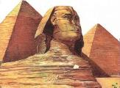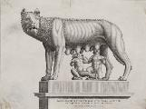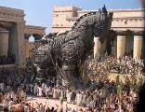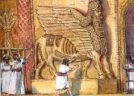

1 | 2 | 3 | 4
_______________________________________________________________________________________________________________________________________________________________________________________________________________________________________________________________________________________________________
- Работа с контурной картой
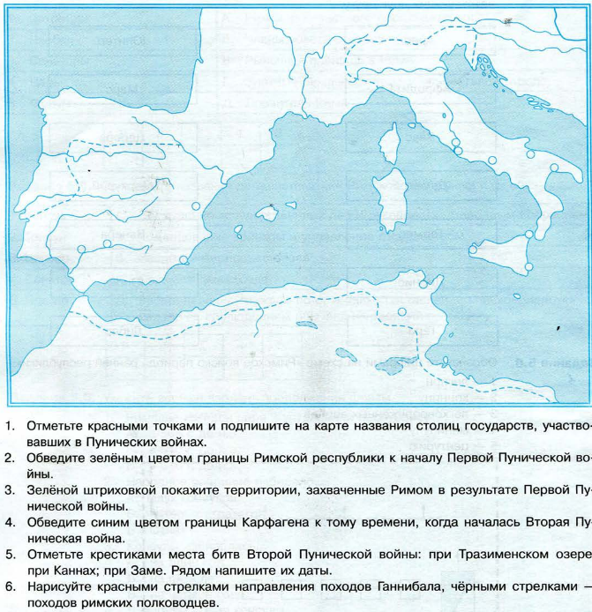
Вторая война Рима с Карфагеном

Часть 3
Познакомьтесь с фрагментом исторического труда Плутарха «Биография Цезаря». Сформулируйте черты характера Цезаря, проявившиеся в этих двух историях.
«Рассказывают, что, когда Цезарь перевалил через Альпы, проезжал мимо бедного городка с крайне немногочисленным варварским населением, его приятели спросили со смехом: «Неужели и здесь есть соревнования из-за должностей, споры о первенстве, раздоры среди знати?» «Что касается меня, - ответил им Цезарь с полной серьёзностью, - то предпочел бы быть первым здесь, чем вторым в Риме».
В другой раз, уже в Испании, читая на досуге что-то из написанного о деяниях Александра, Цезарь погрузился на долгое время в раздумья, а потом прослезился. Когда удивленные друзья спросили его о причине, он ответил: «неужели вам кажется недостаточной причиной для печали то, что в моем возрасте Александр уже правил столькими народами, а я до сих пор еще не совершил ничего замечательного!»
______________________________________________________________________________________________________________________________________________________________________________________________________________________________________________________________________________________________________________________________________________________________________________________________________________________________________________________________________________________________________________________________________

